VELUX Commercial Objektbericht „Jump World One“
Eine Oberlichtlösung für den Ernstfall
Mehr Sicherheit und Tageslicht in der Jump World One mit Velux Commercial
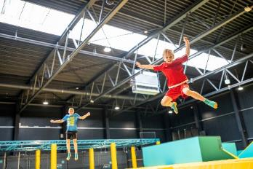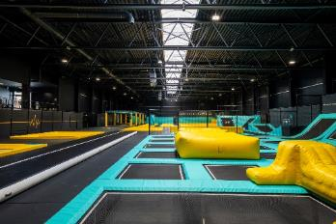
Klagenfurt, November 2022. Als heller Streifen zieht sich das 55 Meter lange Vario Lichtband über das Dach der Jump World One in Klagenfurt. In der Mehrzweckhalle, in der Sporttreibende und Kinder ihren Hobbies nachgehen, deckt die brandschutzfreundliche Tageslichtlösung von Velux Commercial gleich zwei Bereiche ab: als diffuse Lichtquelle bietet sie im Innenraum ein angenehmes Gefühl für Tageszeit und durch die integrierten Rauch- und Wärmeabzugsanlagen (RWA) werden Menschenleben und Sachwerte geschützt.
Speziell in großen Hallen und Lagerräumen sind die Dachfenster als einzige Licht- und Frischluftquelle oft nicht zu erreichen. Bei Rauch- oder Wärmebildung kann das Lüften, und der damit einhergehende Rauch- und Wärmeabzug, allerdings essenziell sein. Die Mehrzweckhalle Jump World in Klagenfurt nutzt deshalb die brandschutzfreundliche Tageslichtlösung Vario von Velux Commercial. Die riesige Halle mit offenem Raumkonzept umfasst insgesamt über 5.000 m² Flächen auf zwei Etagen und bietet einen professionellen Trampolinpark mit mehr als 90 Sprungelementen. Die Ausstattung mit Sportgeräten wurde von Profis konzipiert und entspricht den höchsten Sicherheitsstandards – ebenso selbstverständlich auch die moderne und industriell anmutende Architektur.
Rauch- und Wärmeabzugsanlagen (RWA) für den Ernstfall
„Gerade in einem Bereich, in dem sich Sportreibende und Kinder aufhalten, ist Frischluftzufuhr für den Normalbetrieb und Brandschutzmaßnahmen für den Notfall eine Notwendigkeit. Mit unserem Vario Lichtband konnten wir der Jump World One eine passende Produktlösung bieten, die sich optisch perfekt in das Hallenkonzept integriert und zugleich auch für einen entsprechenden Wohlfühlfaktor und die nötige Sicherheit sorgt“, erklärt Johannes Reiter von Velux Commercial.
Das mittig in die Dachfläche integrierte, 55 Meter lange Vario Lichtband mit Lüftungs- und Brandschutzklappen versorgt den Raum deshalb als natürliche Lichtquelle mit Tageslicht und Frischluft. Mit den neun integrierten EN 12101-2 geprüften und zertifizierten RWA-Klappen ist es zudem ein wichtiger Bestandteil des Sicherheits- und Brandschutzkonzepts. Im Ernstfall öffnen sich die Oberlichter anhand des integrierten Motors, sorgen für eine Ableitung von Hitze und giftigen Gasen und gewährleisten damit höchste Sicherheit. Um eine qualifizierte Instandhaltung abzusichern, führt Velux Commercial jährlich vor Ort die verpflichtende Wartung durch ihr TÜV®-zertifiziertes Technikerteam durch. Mit diesem besonderen Service bietet Velux Commercial eine professionelle und zertifizierte Wartung von RWA-Anlagen für alle Fabrikate aus einer Hand – unabhängig vom Hersteller.
Natürliche Lichtquellen für Tageszeitgefühl und Raumklima
Das robuste und leichtgewichtige Vario Lichtband aus Polycarbonat ermöglicht auch in einer großen Halle ein Gefühl für Tageszeit und Witterungsbedingungen. Das ist für die Jump World Klagenfurt besonders wichtig, da sie Spielbereiche für Kinder, einen Fitnessbereich und eine Tanzschule umfasst. „Die Tageslichtversorgung ist speziell in großen Hallen oder Lagerräumen wichtig. Überall wo sich Menschen über einen längeren Zeitraum aufhalten, braucht es natürliche Tageslichtquellen für ein gutes Raumklima“, so Johannes Reiter von Velux Commercial. ”Das Vario Lichtband sorgt allein für die ausreichende natürliche Belichtung der Hallenfläche“, bestätigt Mag. (FH) Josef Six, Leiter Projektentwicklung Gewerbeimmobilien beim Bauherren Pletzer Gruppe.
Die Multifunktionshalle der Jump World wurde von Architekt Robert Heiglauer entworfen und besteht aus einer Stahlkonstruktion mit Stahlfachwerkunterzügen und eingesetzten Fassadenpaneelen. Alle sichtbaren Oberflächen der Decken- und Fassadenpanelle sowie der weitspannenden Träger sind im Innenraum einheitlich schwarz lackiert. Dabei balanciert das Vario Lichtband als einzige Tageslichtquelle den schwarz gestalteten Innenraum gut aus, und schafft so eine angenehme Atmosphäre und ein gutes Raumklima.
Die Vario RWA- und Lüftungssysteme sind mit ihrer großen Auswahl an Klappenvarianten und kompatiblen pneumatischen oder elektrischen Öffnungsaggregaten ideal für den Einsatz in Kombination mit Vario Lichtbändern geeignet. Die Systeme lassen sich kundenspezifisch für individuelle Projektanforderungen anpassen. Eine Lichtkuppel von VELUX Commercial versorgt zudem auch das Treppenhaus der Jump World Klagenfurt mit natürlichem Licht und öffnet sich im Brandfall mittels einer elektrischen Rauch- und Wärmeabzugsanlage. Sowohl das Lichtband als auch die Lichtkuppel sind mit einer Durchsturzsicherung versehen, so dass nicht nur im Ernstfall, sondern auch bei Montage- und Wartungsarbeiten auf dem Dach für maximale Sicherheit gesorgt ist.

Bautafel
Projekt | Installation Lichtband mit Komfortlüftungsklappen inkl. RWA-Funktion im Neubau der Multifunktionshalle Jump World One, Klagenfurt (AUT)
Baujahr /  Umbau | 2021
Projektentwicklung / Inhaber | Pletzer Gruppe, Hofgarten
Betreiber | Jump World One GmbH, Klagenfurt am Wörthersee
Architekt/Fachplaner | Dipl. Ing. Robert Heiglauer
Generalunternehmer/ Installateur | Goldbeck Rhomberg GmbH, Salzburg
VELUX Commercial Produkte | - 1 x VARIO-NORM Lichtband (55,2 x 2,6 m) inklusive LB-Durchsturzsicherung Typ DSL  - 9 x Komfortlüftungsklappen (2,6 x 2,04 m) inkl. RWA-Funktion, pneumatische Öffnung, AUF-ZU  - 1 x TOP 90 Lichtkuppel (1,2 x 1,2 m) inklusive RWA-Funktion, elektrische Öffnung, AUF-ZU, und LK-Durchsturzsicherung Typ DSD Lichtkuppel

Bildunterschriften:
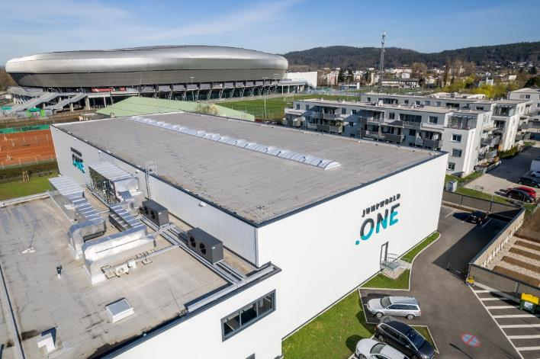
[Foto: velux_commercial_jumpworldone_7-0907]
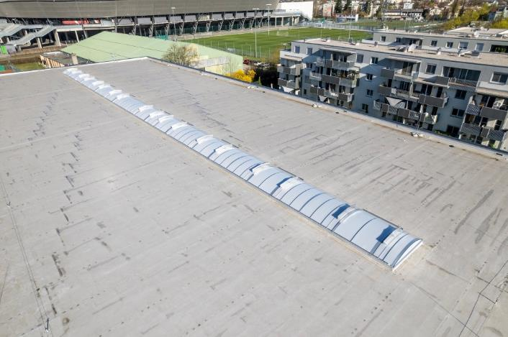
[Foto: velux_commercial_jumpworldone_8-0908]
Als heller Streifen zieht sich das 55 Meter lange Vario Lichtband über das Dach der Jump World One in Klagenfurt.
Foto: Velux Commercial / Gert Perauer

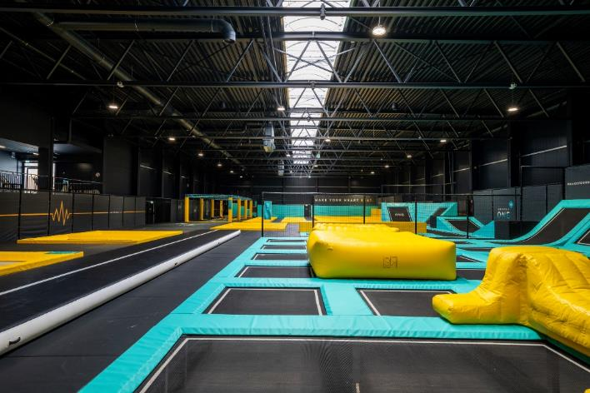
[Foto: velux_commercial_jumpworldone_32-9415]
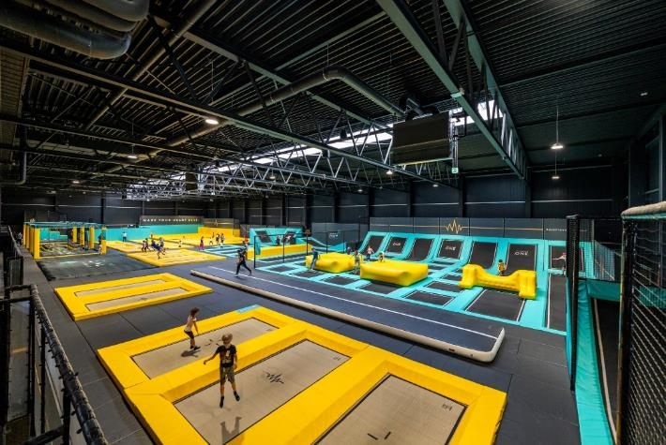
[Foto: velux_commercial_jumpworldone_69-9953]
Das integrierte Vario-Lichtband mit Lüftungs- und Brandschutzklappen versorgt den Raum als einzige natürliche Lichtquelle mit Tageslicht und Frischluft.
Foto: Velux Commercial / Gert Perauer

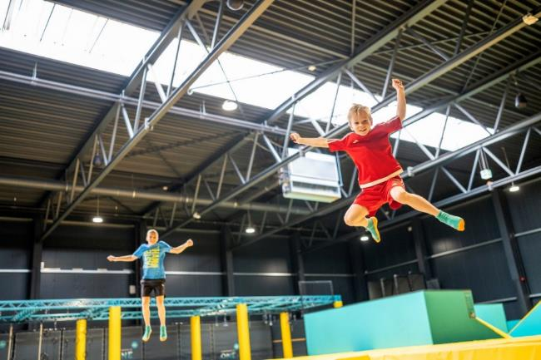
[Foto: velux_commercial_jumpworldone_18-2]
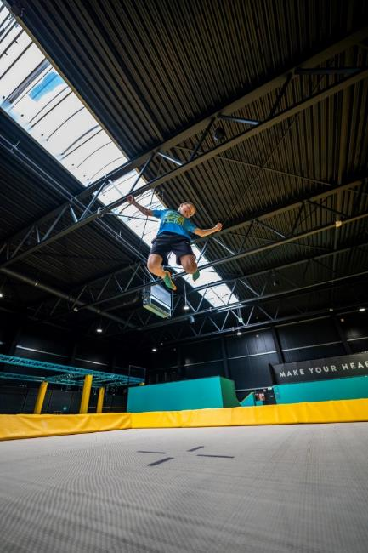
[Foto: velux_commercial_jumpworldone_10-9183]

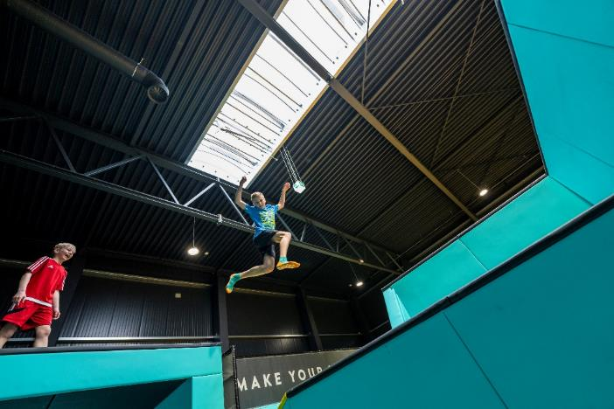
[Foto: velux_commercial_jumpworldone_60-9774]
„Gerade in einem Bereich, in dem sich Sportreibende und Kinder aufhalten, ist Frischluftzufuhr für den Normalbetrieb und Brandschutzmaßnahmen für den Notfall eine Notwendigkeit“, erklärt Johannes Reiter von Velux Commercial.
Foto: Velux Commercial / Gert Perauer
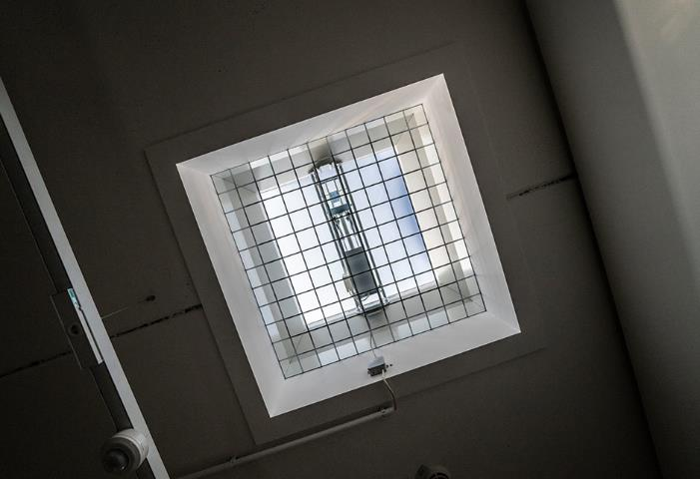
[Foto: velux_commercial_jumpworldone_66-9944]
Eine Lichtkuppel von Velux Commercial versorgt zudem auch das Treppenhaus der Jump World Klagenfurt mit natürlichem Licht.
Foto: Velux Commercial / Gert Perauer
Über VELUX Commercial International
Die VELUX Gruppe ist ein Unternehmen, das seit mehr als 75 Jahren Tageslicht und frische Luft in die Häuser der Menschen bringt. Das Unternehmen hat im Wohnungsbau eine marktführende Position im Bereich Dachfenster erlangt. Die Strategie der VELUX Gruppe ist nun, den Geschäftsbereich auf den öffentlichen, gewerblichen und industriellen Markt zu erweitern und somit Tageslicht und Frischluft nicht nur in Häuser und Wohnungen zu bringen – sondern zudem auch in öffentliche, gewerbliche und industrielle Gebäude.
Diese Gebäude sind alle anderen Gebäudearten, in denen Menschen ihre Zeit während des Tages verbringen: Büros, Schulen, Gesundheitseinrichtungen, Einkaufszentren und Einzelhandelsgeschäfte sowie großflächige öffentliche und industrielle Gebäude.
Der erste Schritt der VELUX Gruppe in den öffentlichen und gewerblichen Markt erfolgte 2012 mit VELUX Modular Skylights. Mit den in 2018 von der VELUX Gruppe getätigten Akquisitionen der Unternehmen Wasco, Vitral und der JET Gruppe, wurde die VELUX Gruppe einer der führenden Akteure im öffentlichen, gewerblichen und industriellen Markt in Europa. Gemeinsam mit der fortlaufenden Entwicklung von VELUX Modular Skylights führt die VELUX Gruppe nun die erworbenen Unternehmen zusammen und baut eine neue Commercial Division auf, um weiteres Wachstum sowie eine führende Position, ebenfalls im industriellen, öffentlichen und gewerblichen Markt, zu erzielen.
VELUX Commercial umfasst die Unternehmen Wasco, Vitra und die JET Gruppe sowie VELUX Modular Skylights und beschäftigt somit in 13 Ländern insgesamt knapp 1.200 Mitarbeiter in Vertrieb, Produktion und Verwaltung. So umfasst das Produktportfolio ein breites Spektrum von Flachdachfenstern für Industriegebäude über Lösungen für Rauch- und Wärmeabzugsanlagen bis hin zu vorgefertigten modularen Tageslicht-Lösungen für Büros, Schulen, Gesundheitseinrichtungen, Flughäfen, Einkaufszentren und Einzelhandelsgeschäfte, große öffentliche Gebäude, Bahnhöfe und Industriegebäude.
Lesen Sie hier mehr über VELUX Commercial commercial.velux.de/ueber-uns

Über die VELUX Gruppe
Seit über 75 Jahren schafft die VELUX Gruppe durch die maximale Nutzung von Tageslicht und frischer Luft durch das Dach ein besseres Lebensumfeld für Menschen in der ganzen Welt. Das Produktprogramm umfasst Dachfenster und Oberlicht-Module, dekorative Sonnenschutzprodukte sowie Rollläden, Anschlussprodukte und intelligente Produkte für die Haussteuerung. Diese Produkte sorgen für ein gesundes und nachhaltiges Raumklima beim Arbeiten und Lernen sowie beim Spielen und in der Freizeit. Die VELUX Gruppe ist mit Fertigungs- und Vertriebsstätten in über 40 Ländern und ca. 11.000 Mitarbeitern weltweit tätig. Sie gehört zur VKR Holding A/S, einer Aktiengesellschaft nach dänischem Recht im Alleineigentum von gemeinnützigen Stiftungen (VELUX STIFTUNGEN) und der Familie des Unternehmensgründers. 2017 erwirtschaftete die VKR Holding einen Gesamtumsatz von 2,5 Mrd. EUR und die VELUX STIFTUNGEN spendeten 170 Mio. EUR für wohltätige Zwecke.
Weitere Informationen finden Sie im Internet unter www.velux.com.

Kontakt Presse:
VELUX Deutschland GmbH  Public Relations  Maik Seete  Gazellenkamp 168  22527 Hamburg  Tel.: +49 (040) 5 47 07-4 66  Mail: maik.seete@velux.com | FAKTOR 3 AG  VELUX Presseagentur  Oliver Williges  Kattunbleiche 35  22041 Hamburg  Tel.: +49 (040) 67 94 46-109  Mail: velux@faktor3.de

